**Output :-**

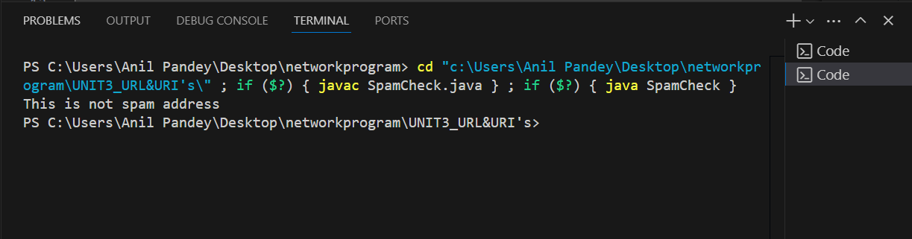

**Output :-**

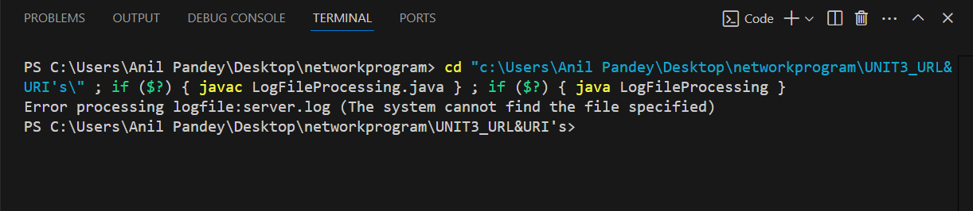

**Output:-**

